Golosone è talmente pesante e affaticato che non riesce più a volare.

Ritaglia e costruisci le sequenze della storia di drago Golosone

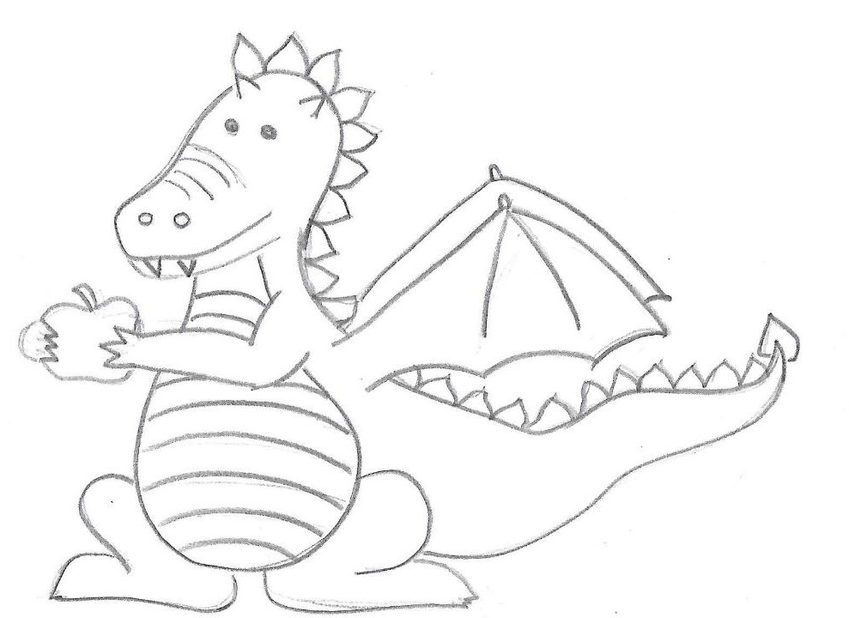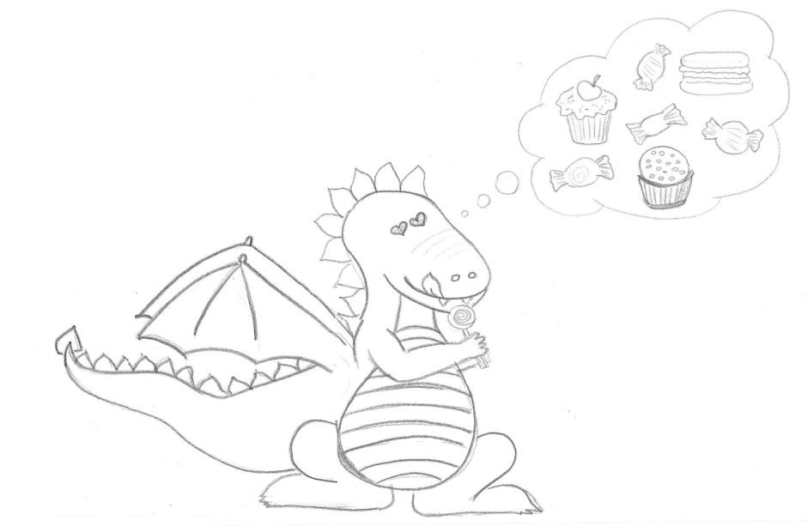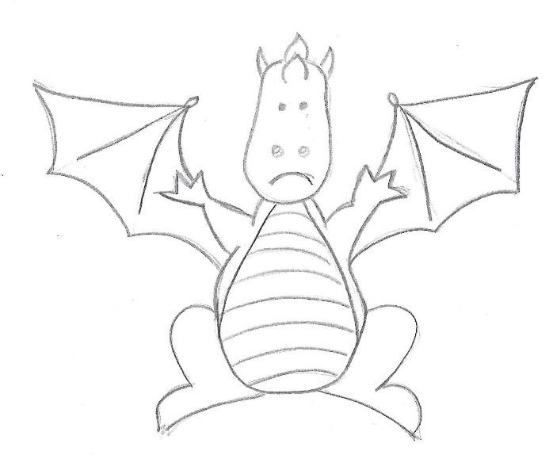

Golosone desidera mangiare solo cibi poco sani.

Golosone capisce che per stare bene serve un’alimentazione corretta.